**PROJEKT NR DRUKU 224**

**Uchwała Nr ………………**

**Rady Gminy Kołobrzeg z dnia ………………………. 2017 r.**

**w sprawie przystąpienia do sporządzenia miejscowego planu zagospodarowania przestrzennego Gminy Kołobrzeg w części obrębu Grzybowo**

Na podstawie art. 14 ust. 1 i ust. 2 ustawy z dnia 27 marca 2003 r. o planowaniu   
i zagospodarowaniu przestrzennym (t.j. Dz. U. z 2016 r. poz. 778[1]) Rada Gminy Kołobrzeg uchwala, co następuje:

§1. Przystępuje się do sporządzenia miejscowego planu zagospodarowania przestrzennego Gminy Kołobrzeg, w części obrębu Grzybowo.

§2. Granice obszaru objętego projektem planu miejscowego określone zostały na załączniku graficznym do niniejszej uchwały i obejmują tereny oznaczone w obowiązującym miejscowym planie ogólnym symbolem D3a UH, UG.

§3. Wykonanie uchwały powierza się Wójtowi Gminy Kołobrzeg.

§4. Uchwała wchodzi w życie z dniem podjęcia.

Przewodniczący Rady Gminy

Julian Nowicki

Uzasadnienie

Miejscowy plan zagospodarowania przestrzennego miejscowości Grzybowo przyjęty został uchwałą Nr XXXVIII/215/2006 Rady Gminy Kołobrzeg z dnia 08 sierpnia 2006 r.

Od tego czasu przez 9 lat, wiele się zmieniło szczególnie w zakresie standardów pobytu, wypoczynku turystów, potrzeb zaplecza z szerokim asortymentem usług w tym usług zdrowia. Część zapisów planu w tym zakresie nie spełnia wymogów właścicieli terenów.

Właściciele działki nr 123/1 obręb Grzybowo wystąpili z wnioskiem o dokonanie zmiany ustaleń planu odnoszących się do głównej funkcji w obowiązującym planie miejscowym. Wnioskują o zmianę zapisu z funkcji usług handlu i gastronomii wraz z mieszkaniem właściciela na funkcję usług turystyki z dopuszczeniem mieszkania właściciela i punktu małej gastronomii oraz zmianę parametrów i wskaźników kształtowania zabudowy i zagospodarowania terenu.

Planowany zakres zmiany planu jest zgodny ze studium

**ANALIZA DOTYCZĄCA ZASADNOŚCI PRZYSTĄPIENIA DO SPORZĄDZENIA MIEJSCOWEGO PLANU ZAGOSPODAROWANIA PRZESTRZENNEGO GMINY KOŁOBRZEG W CZĘŚCI OBRĘBU GRZYBOWO   
I STOPNIA ZGODNOŚCI PRZEWIDYWANYCH ROZWIĄZAŃ Z USTALENIAMI STUDIUM UWARUNKOWAŃ I KIERUNKÓW ZAGOSPODAROWANIA PRZESTRZENNEGO GMINY KOŁOBRZEG**

Zgodnie z art. 14 ust 5 ustawy z dnia 27 marca 2003 r. o planowaniu   
i zagospodarowaniu przestrzennym (t. j. Dz. U. 2016, poz. 778, z późn. zm.) przed podjęciem uchwały przez Radę Gminy Kołobrzeg w sprawie przystąpienia do opracowania miejscowego planu zagospodarowania przestrzennego Wójt Gminy wykonuje niezbędne analizy przewidziane ustawą o planowaniu i zagospodarowaniu przestrzennym. Wyniki analiz zamieszczono poniżej.

1. **Analiza dotycząca zasadności przystąpienia do sporządzenia planu.**

Przedmiotem opracowania jest plan miejscowy, który w rzeczywistości jest zmianą obowiązującego miejscowego planu zagospodarowania przestrzennego Grzybowa (plan przyjęty uchwałą Nr XXXVIII / 215 / 2006 Rady Gminy Kołobrzeg z dnia 08 sierpnia 2006 r.

Obszar proponowany do objęcia miejscowym planem zagospodarowania przestrzennego (dz. nr 123/1 w Grzybowie) położony jest w zachodniej części miejscowości. Zapisy planu odnoszące się do w/w działki (D3a UH, UG) bazowały na ustaleniu funkcji usług handlu i gastronomii. Obecnie właściciele wystąpili do Wójta Gminy Kołobrzeg o zmianę zapisu dopuszczającego prowadzenie usług turystyki. Planują pobudować hotel/pensjonat z mieszkaniem właściciela oraz punktem małej gastronomii.   
W związku z tym istnieje pełne uzasadnienie zmiany planu.

1. **Analiza dotycząca stopnia zgodności przewidywanych rozwiązań   
   z ustaleniami Studium uwarunkowań i kierunków zagospodarowania przestrzennego Gminy Kołobrzeg.**

Dla obszaru Grzybowa obowiązuje ‘Studium Uwarunkowań i Kierunków Zagospodarowania Przestrzennego Gminy Kołobrzeg” przyjęte uchwałą Nr XV/92/2000 Rady Gminy Kołobrzeg z dnia 21 lipca 2000 r. z późn. zm.). W studium zakłada się lokalizację na tym terenie funkcji turystycznej. Dodać należy, że dla tego terenu obowiązuje obecnie miejscowy plan zagospodarowania przestrzennego (uchwała Nr XXXVIII/215/2006 Rady Gminy Kołobrzeg z dnia 08 sierpnia 2006 r.).

Na podstawie analizy Studium uwarunkowań i kierunków zagospodarowania przestrzennego Gminy Kołobrzeg stwierdzono, że przewidywane rozwiązania w planie miejscowym będą zgodne z ustaleniami obowiązującego studium.

1. **Materiały geodezyjne do opracowania planu.**

* Dla terenu opracowania planu miejscowego ( dz. nr 123/1 ) są dostępne mapy zasadnicze w skali 1: 500 i 1:1000.

1. **Niezbędny zakres prac planistycznych**

Zakres czynności i prac planistycznych wynika z obowiązujących przepisów – ustawy   
o planowaniu i zagospodarowaniu przestrzennym (art. 14-37 ) i przepisów odrębnych związanych z planowaniem przestrzennym.

Powyższa problematyka może być poszerzona lub zawężona w zależności od analizy projektowej wszystkich zagadnień.

W pracach projektowych należy wykorzystać istniejące opracowania specjalistyczne będące w posiadaniu Gminy jak np.: Podstawowe opracowanie ekofizjograficzne Gminy Kołobrzeg i aktualizację Waloryzacji kulturowej Gminy.

Przeprowadzenie analizy wykazało, że przystąpienie do sporządzenia miejscowego planu zagospodarowania przestrzennego części obrębu Grzybowo jest zasadne,   
a sporządzenie planu pozwoli na realizację intencji wnioskodawcy.

Załącznik do uchwały Rady Gminy Nr ……………… z dnia………..………….2017 r.

granice opracowania

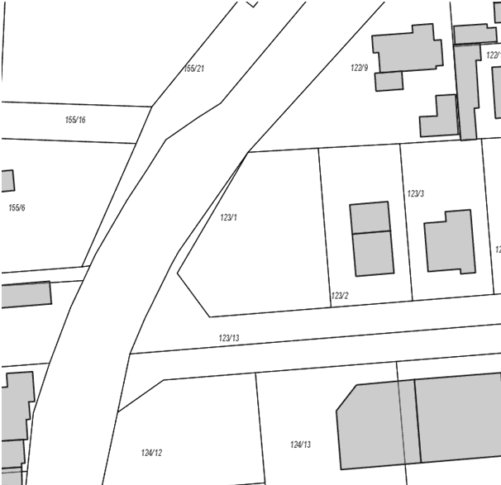

1. zmiany tekstu jednolitego ustawy zostały ogłoszone w Dz. U z 2016 r. poz. 904, 961, 1250 i 1579